Настройка модуля «Учет электронных листков нетрудоспособности»
БАРС.Здравоохранение-МИС

Руководство администратора
Версия 01

Содержание
Перечень терминов и сокращений……………………………………….………………………3
1 Введение……………………………………………………………………………………………4
2 Настройка МИС……………………………………………………………………………………5
2.1 Настройка журналов листов нетрудоспособности…………….………………………….5
2.2 Настройка реквизитов…………………………………………………………………………5
2.3 Настройка должности сотрудников………………………………………………………….6
2.4 Назначение прав сотрудникам……………………………………………………………….8
3 Настройка АРМ врача……………………………………………………………………………9

Перечень терминов и сокращений
Термин, сокращение | Определение
АО | Акционерное общество
БЛ | Больничный лист
ЭЛН | Электронный листок нетрудоспособности
ЛПУ | Лечебно-профилактическое учреждение
МО | Муниципальная организация
ОГРН | Основной государственный регистрационный номер
Система | Медицинская информационная система «БАРС.Здравоохранение-МИС»

Введение
В настоящем руководстве приведены сведения, которые позволяют администратору Системы выполнить настройки, касающиеся модуля «Учет листков нетрудоспособности».
Модуль учета листков нетрудоспособности предназначен для автоматизированной выписки электронных листов нетрудоспособности, ведения журнала учета выданных электронных листков нетрудоспособности, а также учета бланков нетрудоспособности.

- Настройка МИС
  - Настройка журналов листов нетрудоспособности.
Необходимо настроить журналы листков нетрудоспособности. Для этого заходим в Настройки → Настройка журналов листков нетрудоспособности и создаем журналы с типом «Главный», «Амбулаторный» и «Стационарный». Далее в каждый созданный журнал необходимо добавить сотрудников, работающих с данным журналом.
  - Настройка реквизитов.
Для того чтобы при выводе на печать ЛН в бланке корректно указывались данные о наименовании ЛПУ, его адресе и ОГРН, произведите настройку подразделений ЛПУ. Для этого зайдите в Настройки → Настройка структуры ЛПУ → Подразделения ЛПУ. Выбрать подразделение, вызвать контекстное меню и выбрать пункт «Редактировать» и перейти во вкладку «Дополнительно». Заполнить поля «Адрес ЛПУ выдавшего БЛ» -краткий адрес мед.организации, «Код ЛПУ» - код ОГРН, и «Наименование ЛПУ выдавшего БЛ» - краткое наименование мед.организации.

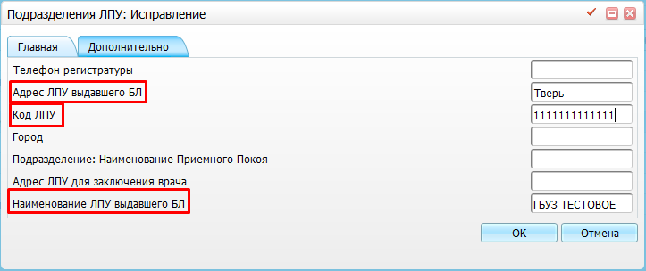

Зайти в Настройки → Настройка структуры ЛПУ → ЛПУ: реквизиты. В поле «Код ЛПУ по ОГРН» добавить ОГРН вашей МО.

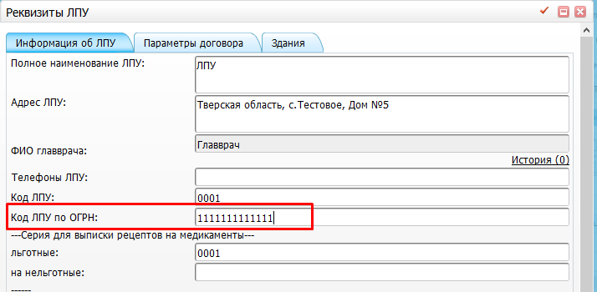

2.3 Настройка должности сотрудников.
Всем сотрудникам, имеющим право выписывать листы нетрудоспособности необходимо прописать краткую должность. Для этого зайти в Настройки → Настройка персонала. Выбрать сотрудника, зайти в карточку сотрудника нажав на ПКМ и выбрав пункт контекстного меню «Редактировать». Перейти во вкладку «Дополнительно» и в поле «Должность в ЛН» прописать краткую должность врача.

Для председателя ВК в карточке сотрудника в поле «Должность» необходимо выбрать должность «Заместитель главного врача по мед.части» с кодом «258».
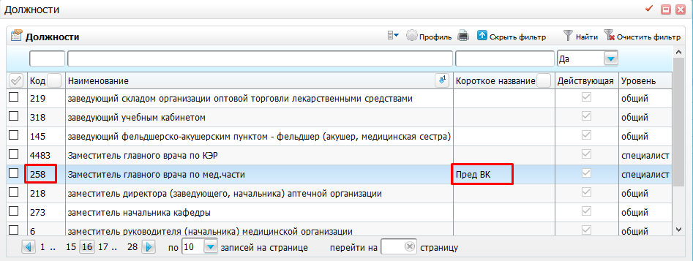

Учреждения закрытого типа, такие как кожно-венерологический диспансер, туберкулезный диспансер и т.д., согласно приказу N 624н, могут указывать в ЛН должности врачей общего профиля. Для них в Системе необходимо ввести должность общего профиля в константу «BullJobTitle».
Но есть учреждения, которые указывают в листке нетрудоспособности должности: педиатр, если ребенок до 14 лет, и терапевт, если пациент старше 14 лет. Для них необходимо ввести соответствующие должности в константы:
- для пациентов до 14 лет (на дату открытия листка) - константа «BullJobTitle_child»;
- для пациентов старше 15 лет (на дату открытия листка) - константа «BullJobTitle_adult».
Константа «BullJobTitle» действует для пациентов всех возрастов, если не заполнены «BullJobTitle_child» и «BullJobTitle_adult». Если значения констант отсутствуют, то в печатную форму выводится сокращенное наименование должности врача, продлившего ЛН.

Настройка констант происходит в окне «Словари/ Константы» (Рисунок).

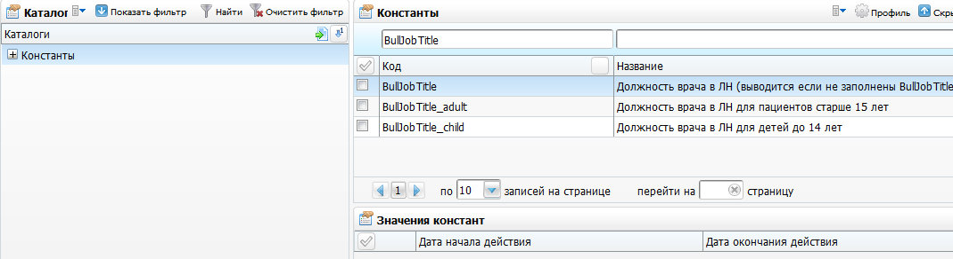
Рисунок – Словарь «Константы»
Если в ЛН требуется выводить должность общего профиля, то в окне «Константы» добавьте константы (желательно в каталог «ЛН») и заполните их соответствующими должностями.

Таблица – Константы

Код | Название | Тип | Использовать основное значение
BullJobTitle | Должность врача в ЛН (выводится, если не заполнены BullJobTitle_adult и BullJobTitle_child) | Строка | Да
BullJobTitle_adult | Должность врача в ЛН для пациентов старше 15 лет | Строка | Да
BullJobTitle_child | Должность врача в ЛН для детей до 14 лет | Строка | Да

2.4 Назначение прав сотрудникам.
Для сотрудников, оформляющих ЛН/ЭЛН необходимо добавить роль «Больничные».
Для сотрудников которые ведут учет бланков строгой отчетности добавьте роль «БольничныеАдмин».

- Настройка АРМ врача.
  - . Установить криптопровайдер Криптопро / VipNet CSP.
  - Загрузить и установить КриптоПро ЭЦП Browser plug-in по ссылке: http://www.cryptopro.ru/products/cades/plugin.
  - Установить расширение для браузера.
  - Установить корневой сертификат и список отозванных сертификатов с носителя ЭЦП.
  - Проверить работу установленного плагина зайдя по ссылке https://www.cryptopro.ru/sites/default/files/products/cades/demopage/simple.html
Если все настроено корректно должна появится табличка, где указано что «плагин загружен» и видна информация о сертификате.

